Государственное бюджетное профессиональное
образовательное учреждение Новосибирской области
«Сибирский геофизический колледж»

Методические указания

по прохождению учебной (УП. 01, МДК 01.01 Аппаратура геофизических методов поисков и разведки месторождений полезных ископаемых
Раздел «Геодезия») по ПМ. 01 Обслуживание оборудования и установок поисков и разведки месторождений полезных ископаемых для специальности 21.02.11 Геофизические методы поисков и разведки месторождений полезных ископаемых

Новосибирск, 2020 г.
Организация-разработчик: Государственное бюджетное профессиональное образовательное учреждение Новосибирской области «Сибирский геофизический колледж»

Разработчик:
Кудрявцева Александра Сергеевна, преподаватель геодезии ГБПОУ НСО «СГФК»

ОДОБРЕНА  Цикловой комиссией  геотехнологических дисциплин  (отделение геофизики)  Протокол №  от « »______2020 г.  Председатель комиссии  _______________ В.З. Кокшаров | РЕКОМЕНДОВАНА  Методическим советом  Протокол №  от « »______2020 г.  заместитель директора по учебно-производственной работе  __________________ Е. В. Неволина

СОДЕРЖАНИЕ

Пояснительная записка 4
1. ЦЕЛИ И ЗАДАЧИ УЧЕБНОЙ ПРАКТИКИ 6
2. СОДЕРЖАНИЕ УЧЕБНОЙ ПРАКТИКИ 10
3. ТРЕБОВАНИЯ К КОМПЛЕКТУ МАТЕРИАЛОВ ПО УЧЕБНОЙ ПРАКТИКИ 13
3.1 МАТЕРИАЛЫ ДЛЯ ПРОВЕДЕНИЯ ПРАКТИКИ 14
Перечень рекомендуемых учебных изданий 29
Приложение А 31
Приложение Б 32

Пояснительная записка

Методические указания по прохождению учебной практики ПМ. 01 «Обслуживание оборудования и установок поисков и разведки месторождений полезных ископаемых» разработаны для студентов специальности 21.02.11 Геофизические методы поисков и разведки месторождений полезных ископаемых с целью оказания им помощи по организации, прохождению практики и оформлению отчета.
Учебная практика являются составной частью основной профессиональной образовательной программы СПО, обеспечивающей реализацию Федерального государственного образовательного стандарта среднего профессионального образования (ФГОС СПО).
Учебная практика по основным геодезическим работам проводятся с целью закрепления знаний студентами, полученными при изучении МДК 01.01 Аппаратура геофизических методов поисков и разведки месторождений полезных ископаемых Раздел «Геодезия» и приобретения практических навыков по выполнению геодезических работ.
Во время учебной практики студенты должны приобрести опыт работы с приборами и инструментами для выполнения геодезических и маркшейдерских работ, освоить методы угловых и линейных измерений, нивелирования, решения различных геодезических задач, встречающихся в практике. Познакомится с требованиями к качеству и оформлению материалов, изучить правила техники безопасности при выполнении полевых геодезических работ. Также приобрести опыт вычерчивания планов, схем, карт, чтение топографических карт.
Перед выполнением каждого вида работ студенты обязаны изучить рекомендуемую литературу, объем работ по отдельным видам, их содержание. Порядок выполнения и точность регламентируется заданием на учебную и производственную практики, настоящими методическими указаниями, а также требованиями соответствующих инструкций и наставлений.
На все время практики в студенческой группе, руководимой преподавателем, создаются бригады из нескольких человек. Члены бригады выбирают бригадира, обладающего лидерскими способностями.
Бригада получает необходимые геодезические приборы и материалы, организует их хранение, следит за правильным обращением с ними, сдает их после выполнения заданий и несет за них полную ответственность в ровной степени всеми членами бригады. Бригадир наблюдает за организацией работы в бригаде, ведет дневник учета чередования рабочих мест в каждом виде работ, осуществляет постоянную связь с преподавателем.
Ответственное лицо за ведение практике в группе осуществляет руководитель практики, а непосредственно организацией работ в бригаде занимается бригадир.
Каждый студент в бригаде должен ознакомиться со всеми процессами геодезических работ и выполнить определенную, одинаковую для всех членов бригады, часть общего объема работ. В течение всего периода практики студент должен заполнять дневник-отчет, куда ежедневно заносит все сведения о проделанной работе. Руководитель практики ежедневно проверяет посещаемость, выполнения дневного задания бригадой и отдельными студентам, дает необходимые указания и рекомендации.
Перед выполнением практики руководитель знакомит группу с программой практики и очередностью выполнения видов работ, проводит инструктаж по правилам техники безопасности, правилам обращения с приборами, переноса и их хранения.
После завершения полевых работ, математической и графической обработки результатов измерений все материалы студенты оформляют надлежащим образом в виде технического отчета и сдают руководителю практики для проверки.
Проверка навыков работы с инструментами и знаний студентов по программе практики осуществляется руководителем.
Студентам, выполнившим программу геодезической практики, выставляется оценка за практику.
Для руководства учебной практикой назначаются руководители от образовательного учреждения и производственной организации г. Новосибирска.
В начале практических работ студентам проводится организационное собрание, на котором сообщаются цели, задачи, место, время и порядок прохождения практики, формы отчетности и подведения итогов. Студенты обеспечиваются методическими указаниями по прохождению практики.
Руководители практики от образовательного учреждения проводят групповые и (или) индивидуальные консультации, осуществляют контроль над соблюдением графика прохождения практики, оценивают результаты ее выполнения, а также заполнения дневников – отчетов.
В результате прохождения учебной практики студенты приобретают практический опыт по планированию работы структурного подразделения/бригады, оценке эффективности деятельности структурного подразделения/бригады, принятия управленческих решений.
Итогом учебной практики является дифференцированный зачет, при условии положительного аттестационного листа по практике руководителей практики от производственной организации и образовательного учреждения об уровне освоения профессиональных компетенций; наличия положительной характеристики организации на обучающегося по освоению общих компетенций в период прохождения учебной практики; полноты и своевременности представления дневника практики в соответствии с заданием на практику. К дневнику могут прилагаться: графические, аудио, фото, видео, материалы, подтверждающие практический опыт, полученный на практике.
Оценка, полученная на дифференцированном зачете, является одним из допусков к квалификационному экзамену по профессиональному модулю ПМ 01 «Обслуживание оборудования и установок поисков и разведки месторождений полезных ископаемых».
Студенты, не выполнившие требования программ учебной практики или получившие неудовлетворительную оценку, направляются на практику повторно.

Тематический план

Наименование темы | Количество дней
Тема 1. Вводное занятие. Техника безопасности при проведении геодезических работ | 1 день (6 часов)
Тема 2. Проектирование сетки квадратов | 1 день (6 часов)
Тема 3. Работа на местности с тахеометром | 1 день (6 часов)
Тема 4. Работа с нивелиром. Проведение технического нивелирования из середины | 1 день (6 часов)
Тема 5. Обработка данных журнала технического нивелирования | 1 день (6 часов)
Тема 6. Защита и сдача отчета | 1 день (6 часов)
ИТОГО | - дней (36 часов)
- ЦЕЛИ И ЗАДАЧИ УЧЕБНОЙ ПРАКТИКИ

Задачами учебной практики являются:
- расширение и систематизация знаний, полученных при изучении ПМ. 01 «Обслуживание оборудования и установок поисков и разведки месторождений полезных ископаемых»;
- расширение круга формируемых у студентов умений, навыков, практического опыта работы в области планирования, организации, контроля и оценки эффективности деятельности структурного подразделения/бригады, принятия управленческих решений, формирования профессиональных и общих компетенций.
Таким образом, содержание практики определяется требованиями к умениям, навыкам и практическому опыту по ПМ. 01 ««Обслуживание оборудования и установок поисков и разведки месторождений полезных ископаемых».
Методические указания по прохождению учебной практики ПМ. 01 «Обслуживание оборудования и установок поисков и разведки месторождений полезных ископаемых» включают тематический план, методические указания и приложения. В каждой теме приведены требования к практическому опыту, умениям и знаниям, которые должен достичь студент по окончанию учебной практики.
Базами учебной практики являются организации г. Новосибирска, Новосибирской области, различных организационно – правовых форм, отвечающие требованиям программ практик.
В результате изучения профессионального модуля обучающийся должен:
иметь практический опыт:
– проведения геодезических и маркшейдерских работ;
– оформление графических приложений в соответствии с инструктивными требованиями;
уметь:
– пользоваться топографическими картами и планами;
– пользоваться приборами и инструментом для выполнения геодезических и маркшейдерских работ;
– выполнять полевые работы;
– обрабатывать результаты геодезических работ;
– выполнять простейшие маркшейдерские работы;
– вычерчивать планы, схемы, карты;
– пользоваться приборами и инструментами для выполнения геодезических и маркшейдерских работ;
– читать топографические карты;
знать:
– сущность и задачи геодезии и маркшейдерского дела;
– состав и технологию геодезических и маркшейдерских работ;
– основы геодезических и маркшейдерских работ;
– действующие стандарты на карты, планы и схемы;
– состав и технологию геодезических и маркшейдерских работ;
– виды и сущность топографических съемок;

В результате прохождения практики будут сформированы общие компетенции
Название ОК | Результат, который будет получен при прохождении практики | Результат должен найти отражение
ОК 1 | Понимать сущность и социальную значимость своей будущей профессии, проявлять к ней устойчивый интерес. | В процессе прохождения практики понимать сущность и социальную значимость своей будущей профессии. В процессе разработки отчета проявлять устойчивый интерес к свой будущей профессии.  Результат должен найти свое отражение в процессе защиты отчета.
ОК 2 | Организовывать собственную деятельность, выбирать типовые методы и способы выполнения профессиональных задач, оценивать их эффективность и качество. | В процессе прохождения практики необходимо выбирать типовые методы и способы выполнения профессиональных задач. Оценивать эффективность и качеств выбранных методов и способом в процессе разработки отчета.  Результат должен найти свое отражение в верно организованной собственной деятельности в процессе защиты отчета.
ОК 3 | Принимать решения в стандартных и нестандартных ситуациях и нести за них ответственность. | В процессе прохождения практики необходимо научиться принимать решения в нестандартных ситуациях. Нести ответственность за принятые решения в процессе разработки отчета. Результат о правильно выбранных решениях в нестандартных ситуациях найдет свое отражение в процессе защиты отчета
ОК 4 | Осуществлять поиск и использование информации, необходимой для эффективного выполнения профессиональных задач, профессионального и личностного развития. | В процессе прохождения практики осуществлять поиск и использовать информацию необходимую для эффективного выполнения профессиональных задач. Результат о эффективно выполненных профессиональных задачах и профессиональном и личностном развитии должен быть отражен в процессе защиты отчета.
ОК 5 | Использовать информационно-коммуникационные технологии в профессиональной деятельности. | В процессе прохождения практики необходимо использовать информационно-коммуникационные технологии для улучшения результатов в профессиональной деятельности. Разработку отчета необходимо производить на основе полученных результатов. Результат о компетентно использованных технологиях найдет свое отражение в процессе защиты отчета.
ОК 6 | Работать в коллективе и команде, эффективно общаться с коллегами, руководством, потребителями. | В процессе прохождения практики уметь работать в коллективе и команде. Эффектно общаться с коллегами и руководством в процессе разработки отчета. Результат найдет свое отражение в процессе защиты отчета.
ОК 7 | Брать на себя ответственность за работу членов команды (подчиненных), результат выполнения заданий. | В процессе прохождения практики необходимо брать на себя ответственность за работу членов команды. В процессе разработки отчета необходимо брать на себя ответственность за результат выполнения заданий. Результат найдет свое отражение в процессе защиты отчета.
ОК 8 | Самостоятельно определять задачи профессионального и личностного развития, заниматься самообразованием, осознанно планировать повышение квалификации. | В процессе прохождения практики необходимо самостоятельно определять задачи профессионального и личностного развития. В процессе разработки отчета необходимо заниматься самообразованием осознанно планировать повышение квалификации. Результат найдет свое отражение в процессе защиты отчета.
ОК 9 | Ориентироваться в условиях частой смены технологий в профессиональной деятельности. | В процессе прохождения практики необходимо уметь ориентироваться в условиях частой смены технологий в профессиональной деятельности. В процессе разработки отчета по учебной практики необходимо владеть различными применяемыми технологиями в конкретной области. Результат о компетентно использованных технологиях найдет свое отражение в процессе защиты отчета.

В результате прохождения практики будут сформированы общие компетенции
Название ПК | Результат, который будет получен при прохождении практики | Результат должен найти отражение
ПК 1.1 | Выбирать методы, оборудование и установки геофизических исследований | В содержании дневника отобразить анализ параметров для выбора методов, оборудования и установок геофизических исследований. Результат найдет свое отражение в отчете по практике, в виде заключения о применении выбранных методов, выбранного оборудования и установок геофизических исследований.
ПК 2.1 | Выполнять регистрацию различных геофизических параметров | В содержании дневника регистрировать полученные геофизические параметры. В отчете дневника отражать результат, на основании проведенного анализа полученных регистрационных параметров.
ПК 2.3 | Оформлять технологическую документацию геофизических исследований | В содержании дневника производить расчеты и заполнять технологическую документацию. Результатом практических работ является оформленная технологическая документация, которая должна быть отражена в отчете по практике.

- СОДЕРЖАНИЕ УЧЕБНОЙ ПРАКТИКИ

Содержание заданий практики позволит сформировать профессиональные компетенции по виду деятельности, согласно Приказу Министерства образования и науки
РФ от 12 мая 2014 г. N 493 «Об утверждении федерального государственного образовательного стандарта среднего профессионального образования по специальности 21.02.11 Геофизические методы поисков и разведки месторождений полезных ископаемых должен обладать профессиональными компетенциями, соответствующими видам деятельности:
5.2. Техник-геофизик должен обладать профессиональными компетенциями:
ПК 1.1. Выбирать методы, оборудования и установки геофизических исследований;
ПК 1.2. Регулировать и настраивать геофизическую аппаратуру и контрольно-измерительные приборы;
ПК 1.3. Осуществлять монтаж (и демонтаж) установок для геофизических исследований.

№ п/п | Наименование тем | Количество часов
1 | Вводное занятие. Техника безопасности при проведении геодезических работ | (6часов)
2 | Проектирование сетки квадратов | (6часов)
3 | Работа на местности с тахеометром | (6часов)
4 | Работа с нивелиром. Проведение технического нивелирования из середины | (6часов)
5 | Обработка данных журнала технического нивелирования | (6часов)
6 | Защита и сдача отчета | (6часов)
 | ИТОГО | (36 часов)

Содержание практики

№ п/п | Наименование тем | Виды выполняемых работ | Описание работ для дневника и отчета
1 | Вводное занятие. Техника безопасности при проведении геодезических работ | Изучить правила внутреннего распорядка, порядок получения и хранения геодезического оборудования. Ознакомится с устройством применяемого на практике геодезического оборудования.  Изучить комплектацию геодезического оборудования для выполнения полевых работ. | Ознакомьтесь с порядком заполнения дневника-отчета согласно установленным требованиям.
2 | Проектирование сетки квадратов | Ознакомьтесь с предоставленной топографической документацией. Проанализировать предоставленные данные (система координат, масштаб плана и т.д.).  Ознакомится с порядком проведения практических работ по теме 2.  Нанести на топографический план сетку квадратов (4х4), со сторонами квадратов на местности 5 м, относительно базисной стороны сетки.  Оформить чертеж согласно установленным нормам и требованиям.  Определить координаты (25 штук) вершин квадратов с помощью предоставленных измерительных приборов. | По результатам проведенных работ составить ведомость координат с отображением в дневнике-отчете.  Полученный фрагмент с сеткой квадратов необходимо вклеить в дневник-отчет.  Проанализировать полученный результат.
3 | Работа на местности с тахеометром | Создать проект с внесением в него прямоугольных координат полученных вершин квадратов. На местности установить электронный тахеометр и привести его в рабочее состояние. Провести со станции стояния тахеометра измерения для определения координат станции с помощью решения обратной засечки. Вынести в натуру 25 вершин квадрата и с помощью деревянных колышков закрепить их на местности. Оформить, закрепленные границы участка в соответствии с графической документацией.  Зафиксировать полученный результат с помощью фотоаппарата (фотография студента на фоне геодезического оборудования).. | Описать последовательность действий в дневнике-отчете о проделанной работе по теме 3 и вклеить фотографию
4 | Работа с нивелиром. Проведение технического нивелирования из середины | Ознакомиться с применением оптического нивелира и рейки, последовательность действий при передаче отметки от пункта ПВО на определяемый пункт.  На местности установить нивелир на штатив и привести его в рабочее состояние. Определить с помощью нивелира абсолютные отметки всех вершин квадратов, с отображением полученных данных в ведомость технического нивелирования. | Заполнить дневник-отчет о проделанной работе по теме 4 с занесением ведомости технического нивелирования в дневник.
5 | Обработка данных журнала технического нивелирования | Проведение расчета абсолютных отметок всех вершин квадратов в журнале технического нивелирования. | Отобразить расчеты в дневнике-отчете
6 | Защита и сдача отчета | Составление выводов по практике. | Оформление дневника-отчета и защита отчета по учебной практике.

- ТРЕБОВАНИЯ К КОМПЛЕКТУ МАТЕРИАЛОВ ПО УЧЕБНОЙ ПРАКТИКИ

По окончанию практики обучающийся предоставляет:
- отчет по практике, заверенный печатью организации;
- аттестационный лист с выставленными оценками, заверенный печатью организации и подписью руководителя практики от организации;
- дневник по практике.

Структура отчета по практике:
- титульный лист;
- содержание (перечень приведенных в отчете тем (разделов) с указанием страниц);
- описание целей и задач практики;
- общая характеристика (района работ, организации);
- характеристика материально – технической базы предприятия (подразделения);
- описание требований по технике безопасности и охране труда;
- описание видов, выполняемых работ в соответствии с темами практики;
- вывод и предложения.
Отчет должен быть оформлен согласно правилам оформления текстовых документов.

3.1 МАТЕРИАЛЫ ДЛЯ ПРОВЕДЕНИЯ ПРАКТИКИ

Тема 1 Правила техники безопасности и обращения с геодезическими приборами
Общие требования безопасности

Геодезические приборы предназначены для измерений на земной поверхности углов, расстояний, превышений.
При работе в полевых условиях следует руководствоваться правила- ми по технике безопасности на топографических работах (ПТБ-88,) охране труда, санитарии и гигиены.
К работе допускаются лица, прошедшие вводный инструктаж по охране труда и инструктаж на рабочем месте.
Требования безопасности перед началом работы
Одежда и обувь должны соответствовать погоде и характеру выполняемой работы. В жаркую погоду необходимо обязательно надевать головной убор. Пребывание на солнце с непокрытой головой может вызвать солнечный удар. Одежда должна быть легкой, свободной, не стесняющей движений, преимущественно светлых тонов. В холодную погоду необходимо надеть теплую одежду. Обувь должна быть легкой, закрытой.
В связи с повышенной опасностью заболевания клещевым энцефалитом необходимо работы выполнять в закрытой одежде, а по окончании рабочего дня, дома, осмотреться. При обнаружении следов укуса клещом следует немедленно обратиться к медицинскому работнику.
После получения необходимых для работы инструментов и принадлежностей их следует осмотреть, обратив внимание на внешнее состояние, исправность оптики, уровней, наличие принадлежностей (чехлов, шпилек, ключей и т.д.).
При транспортировке приборов и работе с ними их следует оберегать от толчков, ударов и резкого встряхивания. Перевозить или переносить приборы на большие расстояния только в упаковочных футлярах.
При выполнении юстировок, во время работы с исправительными винтами, нужно следить за тем, чтобы не сорвать резьбу или головки винтов.
При обнаружении, что состояние полученных инструментов и принадлежностей может представить опасность для здоровья, их следует заменить или привести в безопасное состояние.
Требования безопасности во время работы
При переносе геодезических приборов и принадлежностей следует следить, чтобы их положение не представляло опасности для окружающих (например, наконечники штативов нельзя направлять на окружающих, нельзя резко поворачиваться, держа нивелирную рейку на плече и т.д.). В процессе работ и при перемещении до участка работ необходимо соблюдать правила дорожного движения. При выполнении работ вблизи проезжей части дорог нельзя разворачивать рейку, штатив или веху поперек проезжей части.
Дороги с интенсивным движением не должны пересекать участок выполнения работ. Запрещается выполнять работы на проезжей части улиц, вблизи улиц с интенсивным движением или, пересекая такие улицы (например, выполнять измерение расстояний с использованием рулетки или мерной ленты, устанавливать теодолит или нивелир на проезжей части или вблизи ее и т.д.).
Нельзя выполнять работы на территории строительных площадок или в опасной близости от них, вблизи трансформаторных будок, газохранилищ, в сырую погоду вблизи линий электропередач. Нельзя вести работы наступая или стоя на люках смотровых колодцев.
Нельзя рубить или ломать деревья, ветки деревьев, кустарники, ходить по клумбам и газонам, разводить костры, оставлять мусор.
Запрещается купаться в течение рабочего дня.
Не следует забивать колышки или металлические штыри на тротуарах, пешеходных дорожках, на территории детских и спортивных площадках.
Геодезические измерения следует выполнять в периоды, так называемого, «выгоднейшего» времени наблюдений (утренние и вечерние часы), когда колебания изображений визирных целей незначительные или вовсе отсутствуют, а условия видимости наилучшие.
Требования безопасности в аварийных ситуациях
Не приступать к работе до устранения неисправностей.
При получении травм и внезапном заболевании немедленно известить своего руководителя, организовать доврачебную помощь или вызвать скорую медицинскую помощь.
При обнаружении следов укуса клещом следует обратиться в больницу.
Требования безопасности по окончании работы
По окончании работы с инструментами рейки, штативы, вехи необходимо складывать на пол плашмя.
По окончании практики приборы должны быть приведены в порядок, вычищены и сданы в геокамеру.

Тема 2 Поверки и юстировки геодезических приборов
Поверка и юстировка электронного тахеометра

Поверки и юстировки
Конструкция электронного тахеометра основана на геометрических, математических, и, конечно, физических принципах оптики, механики, электроники. Важными составляющими в этом служат увязка в самой конструкции взаимных положений частей и узлов, которые и подлежат периодической проверке или как говорят геодезисты поверки.
Большинство поверок этих электронно-оптических приборов в части оптико-механических узлов такие же, как и у оптических теодолитов.
Первая такая поверка тахеометра считается так называемая поверка цилиндрического уровня. Суть ее заключается в том, чтобы воздушный пузырек уровня цилиндрической формы при вращении тахеометра вокруг своей оси всегда бы находился в середине его ампулы. Это означает, что корпус прибора будет находиться в отвесном состоянии или как еще говорят совпадать с отвесной линией. Сам механизм проверки состоит из последовательности операций по выведению цилиндрического уровня в среднее положение подъемными винтами трегера. При этом ампула уровня должна быть расположена первый раз вдоль двух винтов, а вращение ими осуществляется в противоположном направлении друг относительно друга. В следующий раз уровень разворачивается перпендикулярно и устанавливается по третьему винту, вращением которого выставляется окончательное положение цилиндрического уровня. Затем для проверки уровень разворачивается на 180˚ и при исправном состоянии после разворота его отклонение от среднего положения должно составить не более двух делений. При отклонении на большее количество делений он юстируется. Половина отклонения регулируется подъемными, а другая часть, - исправительными винтами.
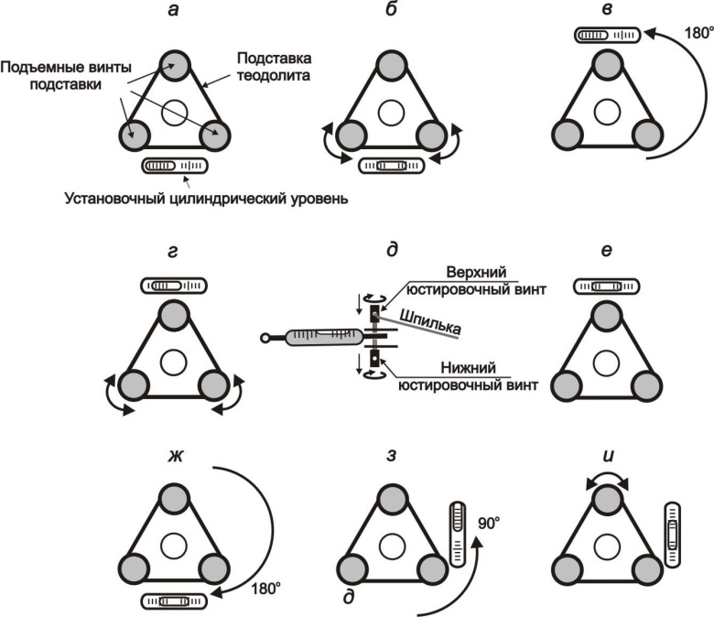
Рисунок 1 – Порядок выполнения поверки и юстировки установочного цилиндрического уровня

Поверка круглого уровня
По своей сути пересекается с предыдущей поверкой. Только за приведение вертикальной оси вращения корпуса тахеометра к отвесной линии используются круглые уровни. На практике эти уровни для приведения прибора в отвесное состояние применяются не часто. Но зачастую геодезисты не могут себе позволить, чтобы отдельное устройство было не отъюстировано, поэтому выполняют эту поверку. По исполнению она аналогична такой же поверке в нивелире. С помощью подъемных винтов круглый уровень выводится в центр его конструкции. При повороте прибора уровень должен находиться в том же положении, в центре. При значительном отклонении от него часть смещения устраняется исправительными винтами. Поверка тахеометра повторяется до нужного результата.
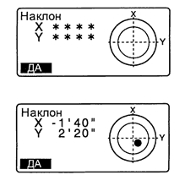
В электронных тахеометрах конструктивно присутствуют электронные изображения круглых уровней в форме двух окружностей (рис.2). Применяя управление датчиком наклона и цилиндрическим уровнем, необходимо наблюдать на экране смещение точки круглого уровня. С помощью шпильки и исправительных винтов круглого уровня он юстируется так, чтобы при любом развороте тахеометра круглая точка уровня находилась всегда в центре экрана.

Рисунок 2 – Изображение круглого уровня
(электронный тахеометр)

Поверка места нуля
Заключается в определении отсчета по вертикальному кругу при горизонтальном положении зрительной трубы, когда тахеометр находится в рабочем состоянии (вертикальная ось его вращения отвесна). Это поверка проводится при двух кругах (КП и КЛ) на уровне горизонта инструмента. В принципе она выполняется точно так же как и в теодолитах с той лишь разницей, что все измерения высвечиваются на цифровом экране. Алгебраические вычисления среднеарифметического значения места нуля (МО) должны показать соответствие или несоответствие геометрического условия перпендикулярности осей визирования и вращения зрительной трубы тахеометра. Если значение МО отклоняется более, чем на 20 секунд производится юстировка самостоятельно. При повторении процедуры определения МО и его исправления при недопустимых значениях в течение двух, трех раз лучше всего обратиться в сервисный центр.
Поверка коллимационной ошибки
Электронных тахеометров имеет своей целью определение не совпадения визирной и оптической осей зрительной трубы. При несовпадении этих осей возникает угол, который и принято называть коллимационной ошибкой. Мы знаем, что эта ошибка присутствует в виде какого-то определенного значения. Как правило, геодезическим прибором можно без проблем пользоваться в случае, когда двойная коллимация не более двух СКП при измерениях горизонтального угла. Практическим путем 2с, так обозначают двойную коллимационную ошибку, определяется путем снятия горизонтальных отсчетов при двух положениях кругов (КП и КЛ) и вычисления:
2с=КП+КЛ±180
При пятисекундном электроном тахеометре коллимация должна быть не более десяти секунд. В случае ее превышения этого значения устранение коллимационной погрешности должно производиться, как минимум в сервисном центре. У более современных электронных тахеометров существует опция определения коллимационной ошибки и ввода поправок для исправления. Как правило, значение ошибки коллимации определяется не менее двух раз.
Поверка сетки нитей
Заключается в определении конструктивного крепления сетки нитей. При этом вертикальная и горизонтальная нити должны быть соответственно вертикальными и горизонтальными. Проверяются эти геометрические условия путем удаленного наведения на характерную точку электронного тахеометра. Вначале в поле зрения трубы на точку наводится вертикальная нить и при перемещении ее сверху вниз микрометренным винтом точного вертикального наведения она должна находиться в биссекторе сетки нитей. Аналогичным образом можно поступать при наведении на точку горизонтальной нитью и перемещения ее справа налево микрометренным винтом точного горизонтального наведения. Эти геометрические условия выполнены при нахождении точки на нитях и в биссекторах сетки нитей. Если происходят смещения точек с сетки нитей, имеет смысл обращаться к проверенным специалистам сервисного центра.

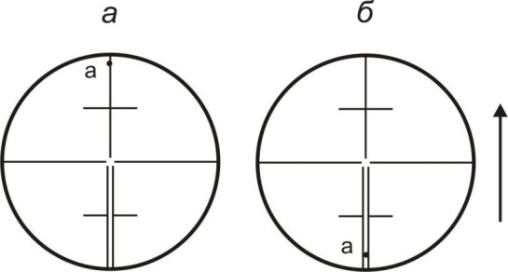
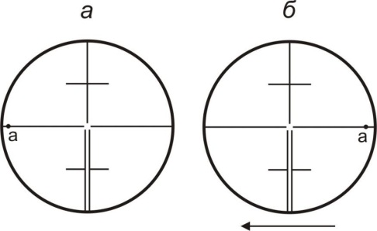

Рис. 3 – Поверка правильности установки сетки нитей зрительной трубы по горизонтальной нити с использованием неподвижной точки: а) положение точки а в начальном положении до поворота теодолита; б) положение точки а после поворота теодолита вокруг вертикальной оси вращения. | Рис. 4 – Поверка правильности установки сетки нитей зрительной трубы по вертикальной нити с использованием неподвижной точки: а) положение точки а в начальном положении до поворота зрительной трубы; б) положение точки а после поворота зрительной трубы вокруг горизонтальной оси вращения.

Поверка оптического отвеса тахеометра
Считается ключевой, так как все измерения в геодезии производятся от отвесной линии. Поэтому ось оптического отвеса должна быть отвесной. Для выполнения проверки электронный тахеометр устанавливается в рабочее положение над центром. Имеется в виду, что он горизонтируется и центрируется соответственно при помощи уровней и проверяемого оптического отвеса. При повороте корпуса тахеометра на 180˚ и наблюдении в окуляр оптического отвеса в нем могут возникнуть разные изображения. Если центр геодезического пункта находится в середине сетки нитей, никаких исправлений оптического отвеса проводить не нужно. Если сетка нитей смещена относительно центра, целесообразно выполнить юстировку. Под крышкой корпуса окуляра отвеса находятся четыре исправительных винта. Одна вторая отклонения корректируется подъемными винтами трегера. Другая половина юстировочными винтами. Исправление смещения, как правило, выполняется парами винтов. Порядок такой: один винт ослабляется, второй затягивается. Так происходит смещение до условной линии, соединяющей другую пару винтов. В таком же порядке ослабления и затягивания сетка нитей перемещается в центр геодезического пункта.
Такая поверка тахеометра повторяется при вращении электронного тахеометра вокруг своей оси необходимо периодически смотреть в окуляр оптического отвеса и наблюдать за тем находится ли центр в поле сетки нитей. Если это произошло, значит, поверка проведена успешно. В случае выявленных отклонений они вновь исправляются с применением юстировочных винтов.
Поверка постоянной поправки дальномера
Проводится с целью проверки ее заводской установки. Как правило, она устанавливается в нулевое положение, то есть она равна нулевому значению. Соответствие постоянной поправки важно для линейных измерений светодальномером тахеометра.
Эту поверку рекомендуется периодически проводить в течение календарного года и, особенно, в тех случаях, когда возникают подозрения в отклонениях измеряемых расстояний. Для этого необходимо заложить на ровной поверхности с расстоянием до 100 метров так называемый линейный базис, состоящий из трех закрепленных в створе точек. Измерения длины между ними можно производить с применением отражателей или в безотражательном режиме. Таких измерений нужно провести не менее десяти при замерах расстояний между крайними точками. И столько же при определении двух других расстояний между соответственно крайними точками и средней точкой между ними, в которой лучше всего и стоит установить тахеометр для измерений. По их результатам определяют средние значения горизонтальных проложений этих трех расстояний. А разность горизонтальных проложений длиной стороны и суммы двух коротких сторон дает величину постоянной поправки дальномера.
После этого необходимо провести такие же измерения и вычисления еще два, три раза. И если постоянная поправка дальномера в каждом из этих вычислений не будет отличаться более, чем на 3 мм, то никаких исправлений и юстировок проводить не нужно. В противоположном случае для исправления значения поправки требуется обратиться в сервисный центр.
Все эти описанные выше поверки электронных тахеометров являются основными из широкого спектра новых приспособлений и узлов в современных совершенствуемых геодезических приборах, которые необходимо периодически поверять.
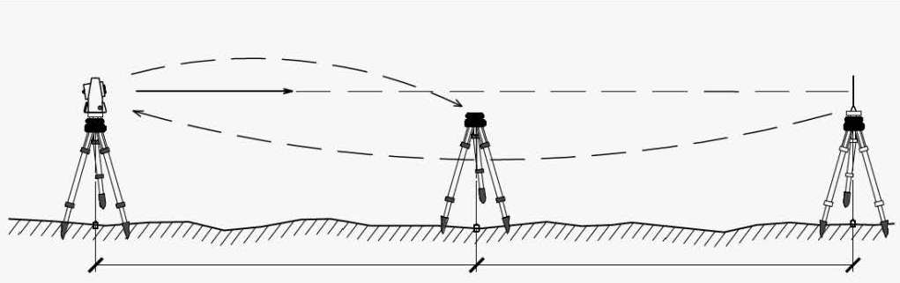
Рисунок 5 – Определение поправки светодальномера

Поверки и юстировки нивелиров
Ось круглого уровня должна быть параллельна оси вращения нивелира.
Вращением подъемных винтов пузырек уровня приводят в ноль-пункт. Вращают верхнюю часть нивелира (трубу) на 180˚. Если условие выполнено, пузырек остается в ноль-пункте. Если условие не выполнено, пузырек отклоняется на двойную величину не параллельности.
Действуя исправительными винтами уровня, пузырек перемещают на половину дуги отклонения. После исправления поверку повторяют.
Ось цилиндрического уровня должна быть параллельна визирной оси.
Для поверки этого условия на ровной местности закрепляют две точки (А и Б) на расстоянии 50-70 м друг от друга. Устанавливают нивелир посередине между рейками, на равном расстоянии от точек (стоянка I), устранив тем самым погрешность отсчета. Снимают отсчет превышения (а – b). Затем переставляют нивелир на новую стоянку (стоянка II) в максимальной близости от пункта А или Б (2-3 м). Снимают отсчет (а1 – b1). При неисправном цилиндрическом уровне отсчет а1 – b1 даст двойную величину погрешности. Вертикальными исправительными винтами цилиндрического уровня надо согнать отметку (например b1) до отметки b1’, доведя, отсчет превышения между А и Б (а1 – b1) до превышения, полученного при первом отсчете (а – b). Затем поверку повторяют. Допускаемая погрешность для уровенных нивелиров должна быть не более 10 мм на 70 м. Для самоустанавливающихся нивелиров – не более 1-2 мм на 100 м.
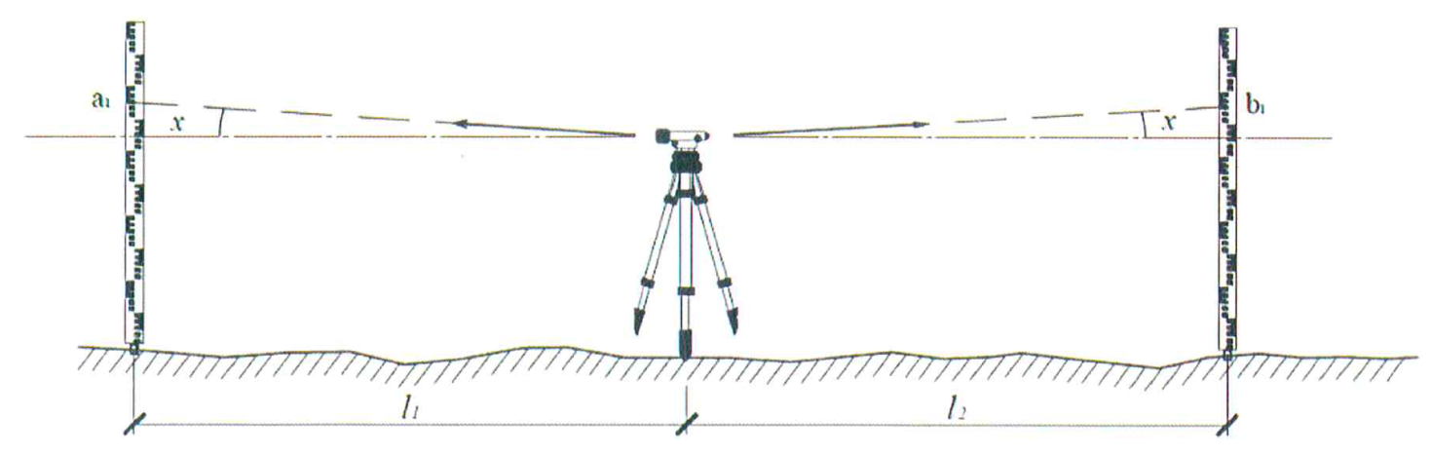
Рисунок 6 – Нивелирование из середины
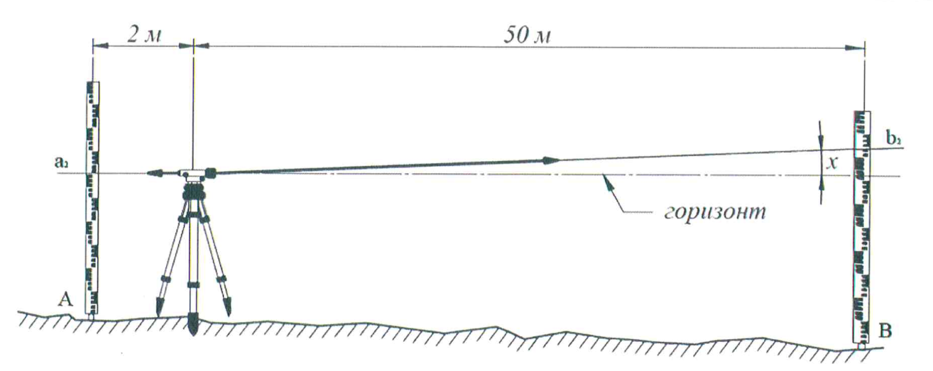
Рисунок 7 – Определение не горизонтальности луча визирования

Компенсация углов наклона трубы нивелира должна быть полной.
Нивелир устанавливают в середине между точками, отстоящими друг от друга на расстоянии 100 м. Пузырек круглого уровня приводят в ноль-пункт и определяют превышение между точками. После этого пузырек уровня смещают от центра последовательно в позиции 2, 3, 4, 5 и определяют превышения при каждом положении пузырька круглого уровня.
Если превышения, вычисленные при позициях 2, 3, 4, 5, отличаются от превышения, полученного из позиции 1 (когда пузырек находился в центре ноль-пункта) более чем на 5 мм, значит углы, наклона трубы компенсируются не полностью. В этом случае прибор необходимо отправить в мастерскую.
Поверки и юстировки нивелиров с компенсатором
Поверки круглого уровня и сетки нитей производятся аналогично поверкам уровненных нивелиров.
Главное условие нивелиров с компенсатором формулируется так: в пределах работы компенсатора визирный луч зрительной трубы должен быть горизонтальным. Поверка делается так же, как и поверка главного условия уровненных нивелиров. Юстировка производится установкой исправленного отсчета при помощи винтов сетки.

Тема 2. Проектирование сетки квадратов

Для построения координатной сетки применяют линейку Дробышева. Это стальная линейка, с шестью окнами, расположенными на расстоянии 10 см друг от друга. Одно ребро линейки, один торец и один край каждого окна скошены. На первом скошенном окне нанесена риска. Расстояние между ней и скошенным торцом линейки равно 70,711 см, т.е. размеру диагонали квадрата 50×50 см.
При построении сетки квадратов линейкой Дробышева отмечают шесть положений линейки:
– прочерчивают внизу листа линию, на расстоянии от края 2-3 см, на линии намечают точку А, от которой откладывают точку В (шестое окно);
– засечками, с точки А – диагональю, в с точки В – стороной квадрата (шестое окошко) получают точку С;
– засечками сторон от точки С и точки А получают точку Д;
– проверяют диагональю В-Д точность построения
(допустимое расхождение 0,2мм).
– полеченный квадрат разбивают на малые квадраты со сторонами 10×10 см;
– производят оцифровку сетки квадратов.
Для оцифровки сетки из ведомости координат съемочного обоснования выписывают максимальные значения Х и У. Разность этих значений в соответствующем масштабе дает величину плана, помещаемого на лист. В зависимости от этого и намечают начало координат по оси Х и У.
Например
Масштаб 1:1000, 1 клетка – 100х100м.
Хмах = 985,16м, Хмин = 716,95м, Умах = 455,90м, Умин = 105,80м.
Следовательно Δх = 250м, Δу = 350м, т.е. для размещения плана необходимо по оси Х иметь 3 клетки, а по оси У – 4 клетки, если масштаб плана 1:1000.
Вначале оцифруем сетку по оси Х. Нижняя горизонтальная линия сетки должна получить координату 700, т.к. Хмин = 716, а сетка оцифровывается кратно 100м, а самая верхняя 1000, т.к. Хмах = 985. Надписи цифр выполняются высотой 3мм симметрично горизонтальной линии сетки.
Аналогично оцифровывают сетку по оси У.

Нанесение на план точек съемочного обоснования.
Следующий этап заключается в нанесении точек съемочного обоснования по координатам согласно оцифровке. Для этого вначале находят квадрат расположения наносимой точки, а затем, используя график поперечного масштаба, наносятся точки.
Например Х1 = 716,95м, У1 = 105,80м, т.к. сотни метров координат подписывают на сетке, то откладывают разность между координатной точки и цифрой подписанной сетки.
Δх = 16,95м, Δу = 5,80м.
Вычисленные величины откладывают на графике поперечного масштаба с помощью циркуля-измерителя и затем переносят на план. Полученную точку слегка накалывают на плане, обводят кружочком диаметром 15мм с выступающими в 4 стороны штрихами по 0,5мм и справа подписывают номер точки в числителе и ее отметку в знаменателе. Аналогичные действия осуществляют при нанесении остальных точек. После этого производят контроль нанесения. Для этого в раствор измерителя в масштабе построения последовательно набирают расстояния между точками съемочного обоснования (графа «Длина линии») и, прикладывая измеритель между соответствующими точками сравнивают, полученные отрезки. Расхождения не должны превышать 0,2мм, если расхождения больше 0,2мм, то необходимо проверить правильность построения точек.

Тема 3. Работа на местности с тахеометром

Порядок работы на станции.
Работу с тахеометром начинают с установки прибора на съемочной точке, для чего тахеометр центрируют, горизонтируют, и с помощью рейки или рулетки измеряют высоту прибора над съемочной точкой с точностью до 1 см. Затем прибор ориентируют, т.е. устанавливают ноль лимба по направлению на одну из соседних съемочных точек, ориентирование обычно производят при круге лево.
После ориентирования, при том же круге, тахеометрист визирует прибор на реечные точки, делает отсчеты по лимбу, определяя направление на соответствующие реечные точки, измеряет расстояние нитяным дальномером и берет отсчет по вертикальному кругу для дальнейшего вычисления угла наклона.
Завершив работу с тахеометром, с данной точки, тахеометрист снова визирует прибор на исходную веху, проверяя, не сошел ли в ходе съемки отсчет по лимбу с нуля.
Обратная засечка электронным тахеометром.
Применение обратной геодезической засечки заключается в определении неизвестных координат тех точек, над которыми устанавливается электронный тахеометр. Выбирая в его меню опцию выполнения обратной засечки, вводятся все координаты точек геодезических пунктов, участвующие в измерениях. Последовательно, как правило, по ходу часовой стрелки проводятся измерения на выбранные точки. И в конечном итоге вычисляются, высвечиваясь на цифровом дисплее результаты (координаты пункта) и точность их определения.
Точность самой засечки определяется по формуле:
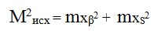
где
mxβ - среднеквадратические погрешности (СКП) точек стояния при исполнении ОГЗ или разбивочных работах в результате допущения при измерении углов;
mxS - СКП точек разбивочной сети или стояния при выполнении ОГЗ вследствие получения погрешностей при измерении длин.
Другими погрешностями такими, как центрирования и визирования, дающие значения 0,5-1,0 мм, можно пренебречь. Погрешность в результате измерения углов определяется формулой:
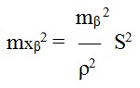
где mβ – средняя квадратическая погрешность (СКП) измерения горизонтальных углов, соответствует 3-5 секундам в зависимости от типа электронного тахеометра;
S- длина до измеряемых точек разбивочной или внешней сети;
ρ – число перехода угловой величины в линейные значения.
Как правило, при соблюдении методик измерений и количества повторений, СКП угловых величин имеют малые значения.
Погрешности линейных измерений в электронных тахеометрах соответствуют их техническим характеристикам и составляют значения:
– 2-3 мм при измерении свето-дальномером на призму и в безотражательном режиме на коротких расстояниях до 500 метров;
– 2+ 2ррм мм при измерении расстояний на группу призм до 5 км.
Очевидно, что при разбивочных работах основную часть погрешности составляет линейные погрешности, которые при нескольких измерениях уменьшаются до значений менее 2 мм. А при обратной геодезической засечке основным источником погрешности, кроме этого еще являются ошибки координат пунктов.
Вынос точек в натуру по координатам с помощью электронного тахеометра
Данный метод считается наиболее точным – на результат измерений не оказывают влияние внешние факторы.
Прибор устанавливается в одной из указанных точек, координаты точки (в двухмерной или трехмерной системе) вводятся в память электронного тахеометра, затем инструмент «ориентируют» на вторую точку.
В полученной разбивочной сети тахеометр будет определять выносные точки. Для этого их координаты вводятся в память прибора, и он определяет точный угол (отклонение от оси между выбранными точками) и расстояние (от тахеометра) до пикета. Точное место установки маркера (точки) определяется с помощью специального отражателя опытным путем.

Тема 4 Работа с нивелиром.
Проведение технического нивелирования из середины

Суть и специфика нивелирования
Суть нивелирования заключается в определении разности высот (превышения) каждой из набора точек на местности относительно некоторой эталонной точки, называемой в строительстве репером. После того, как виртуальная плоскость была определена, относительно нее отсчитывают нулевую отметку.
Определение репера и ключевых точек
При геодезическом исследовании строительной площадки репер располагают в самой низкой точке плоскости, которую определяют визуально или путем беглого «прострела». В этом месте в землю вбивают массивный столб с прямым срезом, на который удобно установить рейку.
Количество и расположение ключевых точек зависит от задач нивелирования, точки располагают на внутренних и внешних углах по контуру будущей конструкции. При размещении контрольных точек не требуется высокой точности, важно лишь, чтобы в месте установки кольев не было локальных бугров или ям.
Все точки должны быть по возможности равноудалены от места установки нивелира и находиться от него на расстоянии не менее 5 метров. Если нивелируется маленький участок, нивелиром можно отстреливать все точки со стороны, ну или воспользоваться гидростатическим уровнем.
Установка и выравнивание визира
Для начала необходимо установить штатив. Ослабив винты крепления телескопических ножек, треногу нужно выровнять так, чтобы верхняя площадка лежала в горизонтальной плоскости, здесь все делается «на глазок». Ножки нужно вдавить в рыхлый грунт, надавив ногой на упор, при этом расстояние между ними должно быть одинаковым. Высоту ножек нужно отрегулировать так, чтобы площадка штатива находилась на уровне груди, после чего затянуть винты.
Когда штатив установлен, на нем посредством центрального винта крепится сам нивелир. Он имеет две площадки: нижняя фиксируется к треноге винтом или иным штатным способом, верхняя покоится на трех регулировочных винтах. По сторонам образованного винтами треугольника расположены три цилиндрических пузырьковых уровня предварительной настройки. Вращая одну пару винтов, сначала нужно добиться, чтобы пузырек между ними стал точно между метками. После этого путем подкручивания третьего винта выставляются два других уровня. Индикатор точной настройки — круглый уровень — располагается на корпусе оптической трубы нивелира. Может потребоваться немного покрутить регулировочные винты, чтобы пузырек расположился точно в пределах круглой метки. Нивелир готов к работе.
Обозначения нивелирной рейки
Прежде чем начать стрелять местность, неплохо было бы разобраться с тем, как ориентироваться по рейке.
Рейка разбита на сегменты, каждый длиной по 10 см. Внутри каждого сегмента есть черные и белые участки, длина каждого равна 1 см. Крайние три черных участка объединены боковой линией — это чтобы проще было визуально определять центр сегмента. Цифры обозначают, в каком десятке сантиметров находятся метки сегмента, то есть по сути положение на рейке определяется числом белых и черных участков, прибавленных к номеру десятка.

Рисунок 8 – Нивелирная рейка

Но ведь точности в один сантиметр явно недостаточно. Дело в том, что на обратной стороне рейки имеется обычная миллиметровая градуировка, которой на больших расстояниях пользоваться не очень удобно. Поэтому помощник, удерживающий рейку, может дополнительно подстраивать бегунок, руководствуясь командами геодезиста «выше» и «ниже», а затем показать на пальцах количество миллиметров. Также некоторые нивелиры оснащаются метрической сеткой, по которой это отклонение определить еще проще.
Порядок измерения превышения точки
Перед отстрелом точки помощник должен установить рейку как можно ближе к контрольному колышку, мягко оперев ее на прилегающий грунт. Рейку во время измерений нужно держать недвижимо и строго вертикально, используя для выравнивания отвес или круглый пузырьковый уровень.
Нивелир нужно повернуть в сторону рейки так, чтобы вертикальная ось сетки расположилась точно по ее центру. После этого путем вращения оптического винта нужно настроить резкость изображения, чтобы метки на рейке были отчетливо видны. Затем нужно подстроить резкость отображения сетки, вращая кольцо на окуляре.
Чтобы определить превышение, необходимо отметить номер сегмента, на котором расположилась вертикальная ось, а затем посчитать, сколько от начала сегмента до оси целых чёрных и белых промежутков. Дописав после номера сегмента это значение, вы получите возвышение в сантиметрах. Если нужна более высокая точность, после возвышения ставится запятая, затем помощник перемещает ползунок так, чтобы его край точно совпал с горизонтальной осью и передает число дополнительных миллиметров, которое записывается после запятой.
Можно обойтись и без ползунка. Если горизонтальная ось расположилась точно посередине белой или чёрной метки, добавляют три миллиметра, если в нижней четверти — один или два, если в верхней четверти — четыре.
Нивелирование из середины.
Для измерения превышения точки В над точкой А нивелир устанавливают в середине между точками (как правило, на равных расстояниях) и приводят его визирную ось в горизонтальное положение. На точках А и В устанавливают нивелирные рейки. Берут отсчет а по задней рейке и отсчет b по передней рейке. Превышение вычисляют по формуле :
h = а – b

Обычно для контроля превышения измеряют дважды – по черным и красным сторонам реек. За окончательный результат принимают среднее. Если известна высота Н_{А} точки А, то высоту Н_{В} вычисляют по формуле:
H В = H А + h_{АВ}

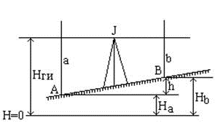
Рисунок 9 – Нивелирование из середины

Тема 5 Обработка данных технического нивелирования

Ведение журнала и расчёты
Процесс нивелирования сопряжён с ведением большого количества записей. Геодезист должен иметь под рукой план участка, на котором схематически изображен объект, для которого выполняется нивелирование, а также места расположения контрольных кольев. Каждый колышек нужно пронумеровать и вынести эти обозначения в отдельную таблицу, в которой отмечаются измеренные превышения.
Теперь о самих превышениях. Они бывают относительными и абсолютными, то есть от плоскости измерения нивелира и от репера. К примеру, превышение репера составило 145,2 см, а контрольной точки — 151 см. Вычтя из превышения репера превышение точки мы обнаружим, что абсолютное превышение составит -4,8 см, при этом знак «минус» точно дает понять, что тока расположена ниже. Подобные вычисления следует провести для каждой из точек.
Практический смысл нивелирования заключается в нанесение на колья отметок, находящихся в одной горизонтальной плоскости. Для этого необходимо найти самую высокую точку с наибольшим положительным значением превышения и добавить к нему, например, 20 см. Следуя от одного колышка к другому, на них с помощью рулетки откладывают значение превышения точки, к которому добавлено значение смещения — те самые 20 см. Полученные метки используются при ведении земляных работ и определения глубины котлована, либо для натягивания причального шнура
Алгоритм обработки журнала
Рассчитать сумму отсчетов по задней рейке (Σ з ).
Рассчитать сумму отсчетов по передней рейке (Σ п ).
Вносим результаты расчетов в соответствующие графы в журнале и находим разницу этих двух сумм (Σ з - Σ п); полученное значение представляет удвоенное превышение по профилю.
Для контроля правильности расчетов определяют суммы наблюденных превышений, а затем средних.
Если между пикетами имеются иксовые точки, то определяется общее среднее превышение между пикетами.
Определение абсолютных отметок точек.
Абсолютные отметки начального и конечного пикета:
H_{A} × ПК0;
H_{A} × ПК1 = H_{A} × ПК0 ± (h и );
H_{A} ПК2 = H_{A} ×ПК1 ± (h и ); и т.д.
Результат заносится в графу отметки точек соответственно.
По результатам проведенных расчетов абсолютных отметок составляется журнал технического нивелирования и заполняется.
Пример журнала технического нивелирования (заполненный образец)
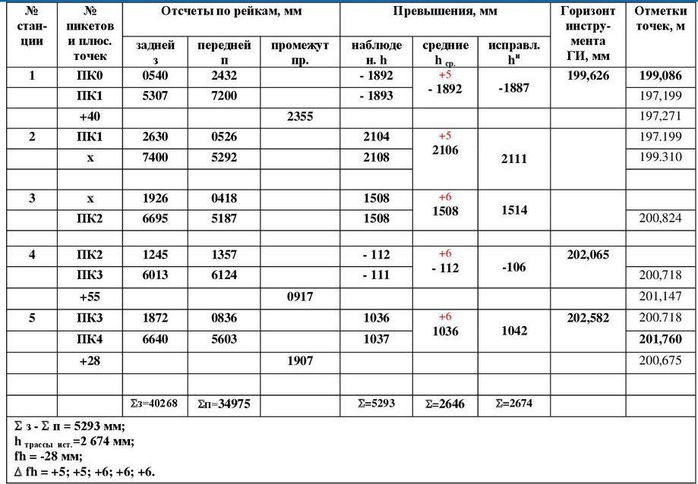

Тема 6 Защита и сдача отчета по результатам практики

Отчет составляется на заключительном этапе практики каждой бригадой студентов. Контроль и координацию работы по отчету выполняет бригадир. В отчете должны быть представлены сведения по всем выполненным учебным работам, охарактеризовано качество выполненных съемок и оформлена необходимая документация в пояснительной записке или в виде приложений. По каждой выполненной работе должны быть подготовлены материалы по четырем основным составляющим:
– пояснительная записка;
– исходная (полевая) документация (полевые журналы, абрисы, схемы и т.п.);
– вычислительная документация (ведомости вычисления координат, обратных геодезических задач и т.п.);
– графическая документация (топографический план).
Структура отчета определяется перечнем выполненных работ и обязательно включает введение, заключение, список использованной литературы и все необходимые приложения.

Перечень рекомендуемых учебных изданий
Интернет – ресурсов, дополнительной литературы
Основные источники
- Советов Г. А. , Жабин Н.И. Основы бурения и горного дела. – М.: Недра, 1991.
- Шехурдин В.К. и др. Горное дело.- М. Недра, 1990
- Антипин В.Н., Васильева В.П., Вахромеев С.А. и др. Краткий курс месторождений полезных ископаемых. М.:Изд. «Высшая школа».1967. – 472 с.
- Воробьёв А.А., Тонконогов М.П., Векслер Ю.А. Теоретические вопросы физики горных пород. М.: Недра, 1972. 152 с.
- Поклад Г.Г., Гриднев С.П. Геодезия: Учебное пособие для ВУЗов.- М.: Академический Проект, 2007г.
- Чекалин С.И. Основы картографии топографии и инженерной геодезии. М. Академический Проект, 2009г.
- «Руководство по топографическим съемкам в масштабах 1:5000, 1:2000, 1:1000 и 1:500. Наземные съемки». М.: Недра, 2012 г.
- А.С. Шерстнев, Б.Д. Федоров «Основы геодезии и маркшейдерского дела» - М., Углетехиздат 1955- 203 с.
- Дементьев В.Е. Современная геодезическая техника и ее применение: Учебное пособие для ВУЗов.- Изд.2-е. – М.: Академический Проект, 2008г.
- Закатов П.С. Высшая геодезия. – М., 2013 г.
- Дополнительные источники
- Друкованый М.Ф. и др. Справочник по буровзрывным работам. − М. Недра, 1.
- Красулин В.С. Справочник техника-геолога, Недра, М., 1974.
- Куликов В.Н., Михайлов А.Е. Структурная геология и геологическое картографирование. М., Недра, 1991.
- Кутузов Б.Н., Взрывные работы. − М. Недра, 1974.
- Инженерная геодезия: учебник / Г.А.Федотов.– 3-е изд., испр.– М.:Высшая школа, 2006.– 463 с.
- Клюшин Е.Б. Инженерная геодезия: Учебник для студ. высш.учеб. заведений / Е.Б.Клюшин, М.И.Киселев, Д.Ш.Михелев, В.Д.Фельдман; Под ред.Д.Ш.Михелева. – 6-е изд.. стер.- М.: изд. центр “Академия”, 2006. – 480 с.
- ГОСТ 21778-81 (СТ СЭВ 2045-79). Основные положения. - М.: Госстрой СССР, 1981.
- ГОСТ 21779-82 (СТ СЭВ 2681-80). Технологические допуски. - М.: Госстрой СССР, 1983.
- ГОСТ 21780-2006 Система обеспечения точности геометрических параметров в строительстве. Расчет точности, МГС, 2007
- ГОСТ 23615-79. Система обеспечения геометрической точности в строитель- стве. – М.: Госстрой СССР, 1979.
- ГОСТ 23616-79. Система обеспечения геометрической точности в строитель- стве. Общие правила контроля точности. – М.: Госстрой СССР, 1979.
- ГОСТ Р 21.1701-97. Правила выполнения рабочей документации 0автомо- бильных дорог.
- Федотов Г.А. Инженерная геодезия: Учебник/Г.А. Федотов. – 2-е изд., ис- правл. – М.: Высш. шк., 2004.-463 с.
- Клюшин Е.Б. Инженерная геодезия. Учебник для вузов/Е.Б.Клюшин, М.И.Киселев, Д.Ш.Михелев, В.Д.Фельдман; Под ред. Д.Ш.Михелева. – 4-е изд., испр.
- – М.: Изд. центр ”Академия”,2004. – 480 с.
- Клюшин Е.Б. Инженерная геодезия. Учеб. для вузов /Е.Б.Клюшин, М.И.Киселев, Д.Ш.Михелев, В.Д.Фельдман; Под ред. Д.Ш.Михелева. – М.: Высш. шк., 2000. – 464 с.
- Измерение горизонтальных и вертикальных углов: Методические указания к лабораторной работе по дисциплине «Инженерная геодезия»/ Сост.: Ю.В. Столбов, А.А. Побережный. – Омск: Изд-во СибАДИ,2005. –19с.
- Методические указания к лабораторным работам «Построение продольного профиля», «Построение проектной линии продольного профиля»/Сост.: Т.П. Синю- тина, Л.Ю. Миколишина. – Омск: Изд-во СибАДИ,2006. – 27с.
- Трассирование линейных сооружений: Методические указания к выполне- нию расчетно-графических работ для студентов строительных специальностей очной и заочной форм обучения/ Сост.: Т.П.Синютина, Л.Ю.Миколишина, Т.В.Котова.– Омск: Изд-во СибАДИ, 2007. – 34 с.
- Решение задач на топографических картах: Методические указания и задания к лабораторной работе для студентов строительных специальностей очной и заочной форм обучения / Сост.: Т.П.Синютина, Л.Ю.Миколишина, Т.В.Котова.– Омск: Изд-во СибАДИ, 2007. – 37 с.
- Производство топографических съёмок: Методические указания для студен- тов 1 курса на период летней геодезической практики / Сост.: А.В. Виноградов, Т.П.Синютина.– Изд-во СибАДИ, 1997.–16 с.
- Методические указания к практическим занятиям по дисциплине «Инженер- ная подготовка территорий» / Сост.: Н.С.Воловник, Т.П.Синютина.– Омск: Изд-во СибАДИ, 2006.– 28с.
- Методические указания и задания для студентов «Инженерные изыскания для строительства» / Сост.: Т.П.Синютина, Л.Ю.Миколишина, Т.В.Котова.– Омск: Изд-во СибАДИ, 2009.– 38с.
- Инженерное обеспечение строительства (геодезия): учебно-методическое по- собие /Т.П.Синютина, Л.Ю.Миколишина, Т.В.Котова, Н.С.Воловник. – Омск: СибА- ДИ, 2012. – 96 с.
- 20.Условные знаки для топографических планов масштабов 1:5000, 1: 2000,
- 1: 1000, 1:500. М. «Недра», 1989г.
- Матвеев С.И. Инженерная геодезия и геоинформатика - М. Фонд Мир 2012.
- Инструкция по топографической съемке в масштабах 1:5000, 1:2000, 1:1000 и 1:500 (ГКИНП-02-033-82).М., ГУГиК,1983г.
- Инструкция по проведению технологической поверки геодезических прибо- ров, ГКИНП 17-195-99 (ГНТА).М.,1999г.
Журналы
- «Каротажник»
- «Маркшейдерский вестник»
Интернет-ресурсы:
- http://geodevice.ru/main/seismic
- www.geoprofi.ru

Приложение А
Государственное бюджетное профессиональное
образовательное учреждение Новосибирской области
«Сибирский геофизический колледж»

Дневник
по прохождению производственной практики (УП. 01)
по ПМ. 01 Обслуживание оборудования и установок поисков и разведки месторождений полезных ископаемых
Студента группы ______
специальности 21.02.11 Геофизические методы поисков и разведки месторождений полезных ископаемых Ф.И.О.__________________________________

Приказ директора о направлении на практику
№________от «____»___________2019 г.

База практики__________________________________________________________________
Адрес_____________________________________________________________________
Руководитель практики от предприятия_________________________________________________________
Должность___________________________________________№ телефона_____________________________

2014

Приложение Б
Форма аттестационного листа по практике

АТТЕСТАЦИОННЫЙ ЛИСТ ПО УЧЕБНОЙ ПРАКТИКЕ УП. 01 (раздел Геодезия)

_________________________________________________________________
Ф.И.О.

Обучающийся на 1 курсе по специальности 21.02.11 Геофизические методы поисков и разведки месторождений полезных ископаемых успешно прошел учебную практику (УП. 01) по профессиональному модулю ПМ. 01 Обслуживание оборудования и установок поисков и разведки месторождений полезных ископаемых в объеме 36 часов на базе государственного бюджетного профессионального образовательного учреждения Новосибирской области «Сибирский геофизический колледж» по адресу г. Новосибирск, ул. Немировича – Данченко, 119.

Оценка сформированности профессиональных компетенций (ПК) через виды и качество выполнения работ
Оцениваемая ПК | Основные показатели оценивания результата | Виды выполненных работ (по требованию ФГОС СПО) | Оценка
ПК 1.1. Выбирать методы, оборудование и установки геофизических исследований | - ориентирование на местности;  - прокладка маршрутов;  - полевое определение и описание горных пород;  - описывать характерные формы рельефа;  - читать геологические карты;  - выбор способа бурения в зависимости от природы горных пород. | - выбора способа бурения в зависимости от природы горных пород;  - производить полевое определение и описывать образцы горных пород;  - определять основные формы и элементы залегания горных пород;  - выбор методы, оборудования и установки для геофизических исследований

Характеристика деятельности обучающегося во время учебной практики через оценку сформированности общих компетенций (ОК)

Оцениваемые ОК | Основные показатели результата | Оценка
ОК 1 | Понимать сущность и социальную значимость своей будущей профессии, проявлять к ней устойчивый интерес
ОК 2 | Организовывать собственную деятельность, выбирать типовые методы и способы выполнения профессиональных задач, оценивать их эффективность и качество
ОК 3 | Принимать решения в стандартных и нестандартных ситуациях и нести за них ответственность
ОК 4 | Осуществлять поиски и использование информации, необходимой для эффективного выполнения профессиональных задач, профессионального и личностного развития
ОК 5 | Использовать информационно – коммуникационные технологии в профессиональной деятельности
ОК 6 | Работать в коллективе и команде, эффективно общаться с коллегами, руководством, потребителями
ОК 7 | Брать на себя ответственность за работу членов команды (подчиненных), за результат выполнения заданий
ОК 8 | Самостоятельной определять задачи профессионального и личностного развития, заниматься самообразованием, осознанно планировать повышение квалификации
ОК 9 | Ориентироваться в условиях частой смены технологий в профессиональной деятельности

Заключение
За период учебной практики студент ____________________________________________, продемонстрировал _______________________________________________________________________________________________________________________________________________________________________________________________________________________________________________________________________________________________________________________________. Заслуживает оценки _____________________________________________________________.

«_____»___________2020 г.
Руководитель практики ___________________/___________/
М.П.

